Пробный ЕГЭ по обществознанию
Экономика. Вариант № 3
Первая часть
№1 Ниже приведён перечень признаков. Все они, за исключением двух, характеризуют рынок монополистической конкуренции.
1) существует множество мелких фирм;
2) фирмы выпускают схожие (но не идентичные) товары;
3) существуют высокие барьеры для входа в отрасль;
4) цены на товары устанавливаются по принципу ценового лидерства;
5) фирмы имеют возможность отчасти контролировать цены на продукцию;
6) каждая фирма обладает относительно небольшой долей всего рынка.
Найдите два признака, «выпадающих» из общего ряда, и запишите в таблицу цифры, под которыми они указаны.
Ответ:
№2 Выберите верные суждения о потребностях человека и запишите цифры, под которыми они указаны.
1) Индивидуальные потребности человека всегда совпадают с потребностями общества, в котором он живёт.
2) Потребности в общении, труде относятся к социальным потребностям.
3) Естественные потребности человека связаны с его биологической сущностью.
4) Социальная природа человека проявляется в анатомо-физиологических чертах, строении различных систем и органов, инстинктах и рефлексах.
5) К духовным (идеальным) потребностям относят потребности в приобретении новых знаний, художественном творчестве, нравственном комфорте, религиозной вере и др.
Ответ:
№3 Установите соответствие между признаками и видами (типами) культуры: к каждой позиции, данной в первом столбце, подберите соответствующую позицию из второго столбца.
ПРИЗНАКИ | ВИДЫ (ТИПЫ) КУЛЬТУРЫ
А) коммерциализация духовной деятельностиБ) преобладание развлекательных жанровВ) необходимость специальной подготовки потребителяГ) ориентация на запросы широкого круга потребителейД) сложность содержания | 1) массовая2) элитарная

Запишите в ответ цифры, расположив их в порядке, соответствующем буквам:
A | Б | В | Г | Д

Ответ:
№4 После окончания школы Виталий планирует поступить в медицинский институт. Он посещает специальные кружки. Много внимания Виталий уделяет изучению химии и биологии, читает литературу по биологии. Найдите в приведённом списке примеры средств, используемых для достижения цели, и запишите цифры, под которыми они указаны.
1) чтение литературы по биологии
2) поступление в институт
3) учёба в институте
4) изучение химии, биологии
5) получение профессии врача
6) занятия в кружках
Ответ:
№5 Выберите верные суждения о роли государства в экономике и запишите цифры, под которыми они указаны.
1) В экономике любого типа государство устанавливает цены на все товары и услуги.
2) Государство использует инструменты денежно-кредитной политики для регулирования рыночной экономики.
3) Государство может поддержать отечественных товаропроизводителей, повышая таможенные пошлины на иностранные товары.
4) Государство в рыночной экономике осуществляет централизованное планирование производства и потребления.
5) Государство в условиях рынка воздействует на структурные изменения экономики.
Ответ:
№6 Установите соответствие между характеристиками и типами экономических систем: к каждой позиции, данной в первом столбце, подберите соответствующую позицию из второго столбца.
ХАРАКТЕРИСТИКИ | ТИПЫ ЭКОНОМИЧЕСКИХ СИСТЕМ
А) конкуренция товаропроизводителейБ) централизованное планирование В) принцип уравнительного распределенияГ) свобода предпринимательства Д) государственное ценообразование | 1) рыночная2) командная (плановая)

Запишите в ответ цифры, расположив их в порядке, соответствующем буквам:
A | Б | В | Г | Д

Ответ:
№7 В городке Z электроэнергию, отопление, подачу воды в дома жителей осуществляет одна компания, другие производители не представлены. Выберите из приведённого ниже списка характеристики данного рынка и запишите цифры, под которыми они указаны.
1) рынок средств производства
2) чистая конкуренция
3) местный рынок
4) рыночный дефицит
5) монополия
6) рынок услуг
Ответ:
№8 Выберите верные суждения о социальных группах и запишите цифры, под которыми они указаны.
1) Человек в современном обществе принадлежит, как правило, к нескольким социальным группам.
2) Членство в группе оказывает влияние на поведение человека.
3) Члены вторичной группы опосредованно связаны между собой деятельностью для достижения общей цели.
4) Появление социальных групп связано только с возникновением государства.
5) Первичные группы создаются и существуют лишь в рамках официально признанных организаций.
Ответ:
№9 В ходе социологического опроса совершеннолетних юношей и девушек страны Z им задавали вопрос: «Что бы Вы предпочли, если бы у Вас была возможность выбирать?». Полученные результаты (в % от числа опрошенных) представлены в виде диаграммы.
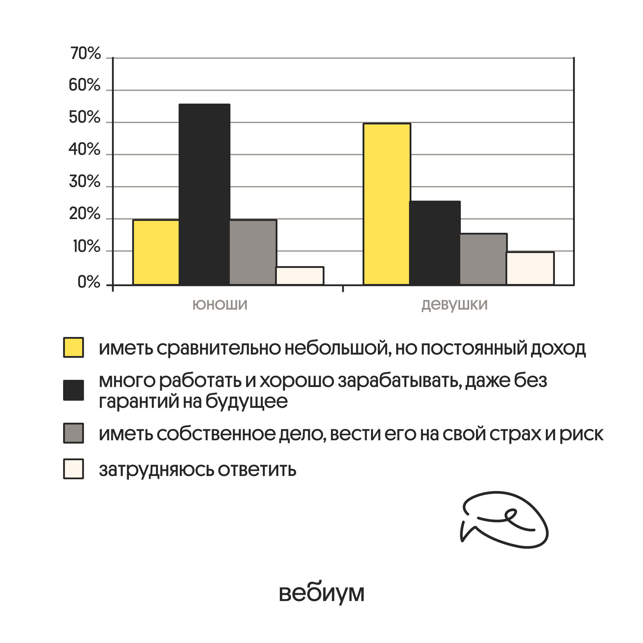
Найдите в приведённом списке выводы, которые можно сделать на основе диаграммы, и запишите цифры, под которыми они указаны.
1) Половина опрошенных юношей предпочла бы иметь сравнительно небольшой, но постоянный доход.
2) Среди девушек доля тех, кто предпочёл бы иметь собственное дело, вести его на свой страх и риск, больше доли тех, кто затруднился ответить.
3) Доля тех, кто предпочёл бы иметь сравнительно небольшой, но постоянный доход, среди юношей меньше, чем среди девушек.
4) Наибольшая доля опрошенных юношей предпочла бы много работать и хорошо зарабатывать, даже без гарантий на будущее.
5) Доли юношей и девушек, которые предпочли бы иметь собственное дело, равны.
Ответ:
№10 Выберите верные суждения о государстве и запишите цифры, под которыми они указаны.
1) В президентской республике президент, будучи главой государства, не возглавляет правительство.
2) Государство осуществляет управление обществом и обеспечивает в нём порядок и стабильность.
3) Форма государственного (территориального) устройства — это организация верховной государственной власти и порядок её образования.
4) Традиционно выделяют две формы правления: демократию и республику.
5) Государственная власть обладает верховенством внутри страны и независимостью в отношениях с другими государствами.
Ответ:
№11 В государстве Z регулярно проходят выборы в законодательное собрание. Какие факты позволяют сделать вывод о том, что в государстве Z установился тоталитарный политический режим? Запишите цифры, под которыми они указаны.
1) Законодательное собрание принимает законы.
2) Конституция закрепляет руководящую роль единственной партии.
3) Осуществляется прямое регулирование государством всех сфер общественной жизни.
4) Главой государства является президент.
5) Президент избирается законодательным собранием.
6) Осуществляется административный контроль над отправлением правосудия.
Ответ:
№12 Выберите в приведённом списке положения, характеризующие основы конституционного строя РФ, и запишите цифры, под которыми они указаны.
1) Уголовной ответственности подлежит лицо, достигшее ко времени совершения преступления 16-летнего возраста.
2) Преступлением, совершённым умышленно, признаётся деяние, совершённое с прямым или косвенным умыслом.
3) Гражданин РФ не может быть лишён своего гражданства или права изменить его.
4) Коллективный договор — правовой акт, регулирующий социально-трудовые отношения в организации или у индивидуального предпринимателя и заключаемый работниками и работодателем в лице их представителей.
5) Органы законодательной, исполнительной и судебной власти самостоятельны.
Ответ:
№13 Установите соответствие между полномочиями и субъектами государственной власти Российской Федерации, реализующими эти полномочия: к каждой позиции, данной в первом столбце, подберите соответствующую позицию из второго столбца.
ПОЛНОМОЧИЯ | СУБЪЕКТЫ ГОСУДАРСТВЕННОЙ ВЛАСТИ РОССИЙСКОЙ ФЕДЕРАЦИИ
А) осуществление мер по поддержке институтов гражданского обществаБ) утверждение изменения границ между субъектами Российской ФедерацииВ) разрешение споров о компетенции между высшими государственными органами субъектов Российской ФедерацииГ) назначение выборов Президента Российской ФедерацииД) обеспечение функционирования системы социальной защиты инвалидов | 1) Совет Федерации2) Правительство Российской Федерации3) Конституционный Суд Российской Федерации

Запишите в таблицу выбранные цифры под соответствующими буквами:
A | Б | В | Г | Д

Ответ:
№14 Выберите верные суждения о правоотношениях и запишите цифры, под которыми они указаны.
1) Гражданские правоотношения связаны с деятельностью государственных органов, осуществляющих функции государства.
2) Для возникновения уголовного правоотношения требуется воля всех его участников.
3) Правоотношение выступает в качестве одной из форм реализации права.
4) Правоотношения возникают, прекращаются или изменяются только на основе правовых норм, которые непосредственно порождают правоотношения и реализуются через них.
5) Правоотношение представляет собой связь между субъектами через субъективные права и юридические обязанности.
Ответ:
№15 Установите соответствие между примерами и видами субъектов гражданского права: к каждой позиции, данной в первом столбце, подберите соответствующую позицию из второго столбца.
ПРИМЕРЫ | ВИДЫ СУБЪЕКТОВ
А) Республика КарелияБ) производственный кооператив «Солнышко»В) муниципальное унитарное предприятие «Транспорт»Г) собственник четырёхкомнатной квартиры В.В. ПетроваД) Ростовская область | 1) физическое лицо2) юридическое лицо3) публично-правовое образование

Запишите в ответ цифры, расположив их в порядке, соответствующем буквам:
А | Б | В | Г | Д

Ответ:
№16 Энрике, совершеннолетний дееспособный гражданин государства Z, обратился в полномочный орган государства Z с заявлением об отказе от гражданства государства Z, так как решил стать гражданином России. При каких условиях Энрике может подать заявление о приёме в гражданство РФ в общем порядке? Запишите цифры, под которыми указаны эти условия.
1) наличие документа о профессиональном образовании
2) наличие родственных связей РФ
3) владение русским языком
4) наличие законного источника средств к существованию
5) обязательство соблюдать Конституцию РФ и законодательство
6) наличие собственности РФ
Ответ:

Вторая часть
Конкуренция между наёмными работниками усиливает экономическую мотивацию труда, побуждает их совершенствовать свою квалификацию, стимулирует повышение дисциплины труда. Конкуренция между работодателями за привлечение рабочей силы в нужном им количестве и необходимого качества мотивирует их повышать заработную плату, улучшать условия труда.
Рыночные отношения предполагают саморегулирование рынка труда. Элементами механизма саморегулирования являются спрос и предложение на рынке труда, конкуренция среди работников и работодателей, заработная плата. В результате действия этого механизма устанавливается уровень и пропорции занятости, величина заработной платы, размеры и структура безработицы. К занятым в экономике согласно принятой методике относятся лица, которые в рассматриваемый период выполняли работу по найму за вознаграждение, а также приносящую доход работу не по найму самостоятельно или с одним или несколькими компаньонами, как с привлечением, так и без привлечения наёмных работников <...>.
Уровень и характер занятости населения — это важные макроэкономические показатели, отражающие демографические и социальные процессы в обществе <...>.
Государство проводит целенаправленную политику регулирования рынка труда. Создана мощная система законодательства, упорядочивающая трудовые отношения (порядок найма и увольнения, продолжительность рабочего дня, безопасность труда, минимальную заработную плату, предоставление выходных дней и отпусков, разрешение трудовых конфликтов, проведение забастовок и пр.) на
Главные цели государственного регулирования рынка труда: обеспечение полной занятости, под которой понимается отсутствие циклической безработицы при сохранении «естественного уровня безработицы», определяемого размерами её фрикционной и структурной форм; создание «гибкого рынка труда», способного быстро адаптироваться к изменениям внутренних и внешних условий развития экономики, сохранять управляемость и стабильность. (По Е.В. Галаевой, А. А. Корсаковой и др.)
№17
национальном и интернациональном уровне.
Каковы последствия конкуренции между работодателями за привлечение рабочей силы в нужном им количестве и необходимого качества? Кого согласно принятой методике относят к занятым в экономике? Какие трудовые отношения регулирует система законодательства? (Укажите любые три вида отношений.)
Ответ:
№18
В тексте упомянуты ключевые понятия социально-гуманитарных наук.
Используя обществоведческие знания.
— укажите не менее двух основных характеристик безработицы как социально-экономического явления;
— объясните связь между любым из названных авторами важных макроэкономических показателей и развитием системы образования. (Объяснение может быть дано в одном или нескольких распространённых предложениях.)
Ответ:
№19 Проиллюстрируйте выполнение производственной, финансовой и социальной функций российскими предприятиями. (Всего должны быть названы три функции и приведено три примера. Каждый пример должен быть сформулирован развёрнуто.)
Ответ:
№20 Интенсивный рост является «основой роста благосостояния общества». Приведите три аргумента, подтверждающих данное высказывание. (Каждый аргумент должен быть сформулирован как распространенное предложение)
Ответ:
№21 На графике изображено изменение ситуации на рынке гидроциклов в стране Z. Спрос переместился из положения D в положение D1 при неизменном предложении S. (На графике P — цена товара; Q — количество товара.)
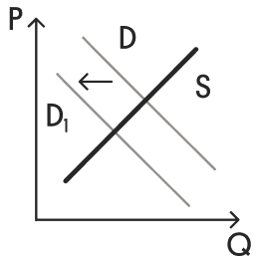
Как изменилась равновесная цена?
Что могло вызвать изменение спроса? Сначала укажите любое одно обстоятельство (фактор), затем объясните его влияние на спрос (обязательно укажите характер изменения спроса). (Объяснение должно быть дано применительно к рынку, указанному в тексте задания.)
Как изменятся предложение и равновесная цена на данном рынке, если при прочих равных условиях продавцы гидроциклов ожидают роста цен?
Ответ:
№22 Гражданин России К Л. Миронов работает учителем. За выполнение работы, предусмотренной трудовым договором, должностной инструкцией и типовым положением об оплате труда, он ежемесячно получает фиксированный размер денежных средств. Ежемесячно в бюджет происходит отчисление налога на доходы физических лиц (НДФЛ). Размер составляет 13% от заработной платы. К.Л. Миронов является клиентом крупного банка, оплачивает коммунальные услуги при помощи своей банковской карты, используя свой компьютер.
Какую форму оплаты труда иллюстрирует приведённый пример? К какому виде налогов (в зависимости от того, в какой бюджет он поступает) относится НДФЛ Какие ещё налоги сборы относятся к этому виду (в соответствии с Налоговым кодексом РФ)? (Укажите любые три других налога сбора этого вида.) Как называют услугу банка, связанную с дистанционным банковским обслуживанием?
Ответ:
№23 Конституция Российской Федерации закрепляет основы конституционного строя нашего государства, права и свободы человека и гражданина.
На основе положений Конституции Российской Федерации объясните смысл следующих характеристик нашего государства: 1) государство с республиканской формой правления; 2) демократическое государство; 3) государство с развитым местным самоуправлением.
(Каждое объяснение должно быть сформулировано как распространенное предложение с опорой на конкретное положение Конституции Российской Федерации.
Обратите внимание на то, что правильное выполнение задания не требует указания в ответе номеров соответствующих статей Конституции и дословного воспроизведения их содержания.)
Ответ:
№24 Используя обществоведческие знания, составьте сложный план, позволяющий раскрыть по существу тему «Виды издержек в краткосрочном периоде». Сложный план должен содержать не менее трёх непосредственно раскрывающих тему по существу пунктов, детализированных в подпунктах. (Количество подпунктов каждого детализированного пункта должно быть не менее трёх, за исключением случаев, когда с точки зрения общественных наук возможны только два подпункта.)
Ответ:
№25 Обоснуйте необходимость конкуренции для развития предпринимательства в РФ. (Обоснование должно быть дано с опорой на обществоведческие знания в нескольких связанных между собой распространённых предложениях, раскрывать причинно-следственные и (или) функциональные связи.)
Назовите любые три разрешенных законом способа конкурентной борьбы в РФ
Для каждого из способов в п. 2 приведите примеры, показывающие их положительное влияние на развитие предпринимательства в РФ. (Каждый пример должен быть сформулирован развернуто.)
Ответ:

